Sinalizador luminoso
Estrutura
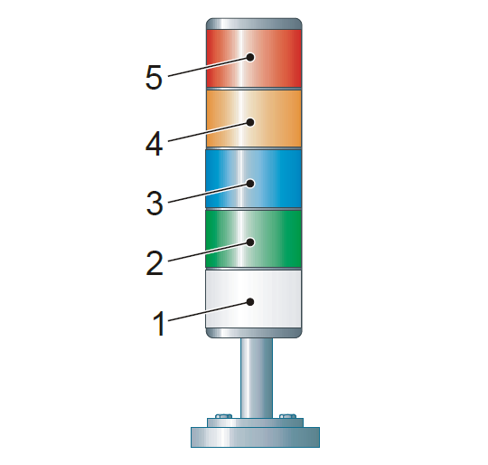
Figura Erro! Nenhum texto com o estilo especificado foi encontrado no documento.-1: Luz periférica; Cores: Várias cores (vermelho, branco e amarelo), verde, azul

Funcionamento
Posição | Elemento | Descrição
1 | Luz periférica branca | - Intermitente:  Potência disponível - Fora do modo de produção  - Continua:  Potência disponível - modo de produção
2 | Luz periférica verde | - Intermitente:  Máquina pronta para produção  - Contínua:  Máquina em produção
3 | Luz periférica azul | - Intermitente:  Material consumido (máquina em espera)  - Contínua:  Falta de material (máquina em produção)
4 | Luz periférica laranja | - Intermitente:  Máquina desacelera - causa interna  - Contínua:  Material consumido (máquina em espera)
5 | Luz periférica vermelha | - Intermitente:  Parada da máquina - causa interna  - Contínua:  Parada da máquina - causa externa

